DT Lungor HRCT – NÄL (832000B)

Förändringar i denna version
Denna version används på NÄL.

Syfte
Metodbeskrivning för DT-undersökning i NU-sjukvården.

Inför undersökningen
Indikationer | Interstitiell lungsjukdom, emfysem, bronkiektasier mm. Används främst då patienten tidigare genomgått HRCT med bukläge (83200A).
Förberedelser | Träna patientens andning så att serierna görs i maximal inspiration respektive exspiration.
PO kontrast/dryck | Ingen.
IV kontrast | Ingen.
Strålskydd | Kvinnor 15–50 år ska tillfrågas om eventuell graviditet. I andra och tredje trimestern finns risk att fostret hamnar i strålfältet. För övriga strålskyddsrutiner se kapitel 4.2 och 5.2 i Strålskydd vid undersökningar och behandlingar med röntgenstrålning
Patientposition | - Ryggläge.  - Fötterna mot gantryt.  - Armarna ovanför huvudet.

Bildtagning
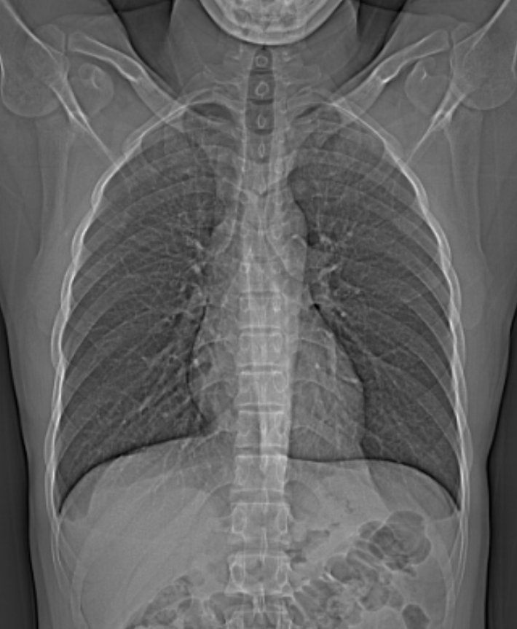
1
2
Bild/serie | Inställning
Scout | Jugulum – lungbaser.
- Thorax K- insp  (spiral) | Jugulum – lungbaser.  Patienten ska andas in maximalt och hålla andan.
- Thorax K- exsp  (axiala snitt) | Jugulum – lungbaser. 4 axiala snitt jämnt fördelade i lungorna med 40 mm mellanrum.  Patienten ska andas ut maximalt och hålla andan.

Reformatering
Projektion | Inställning | 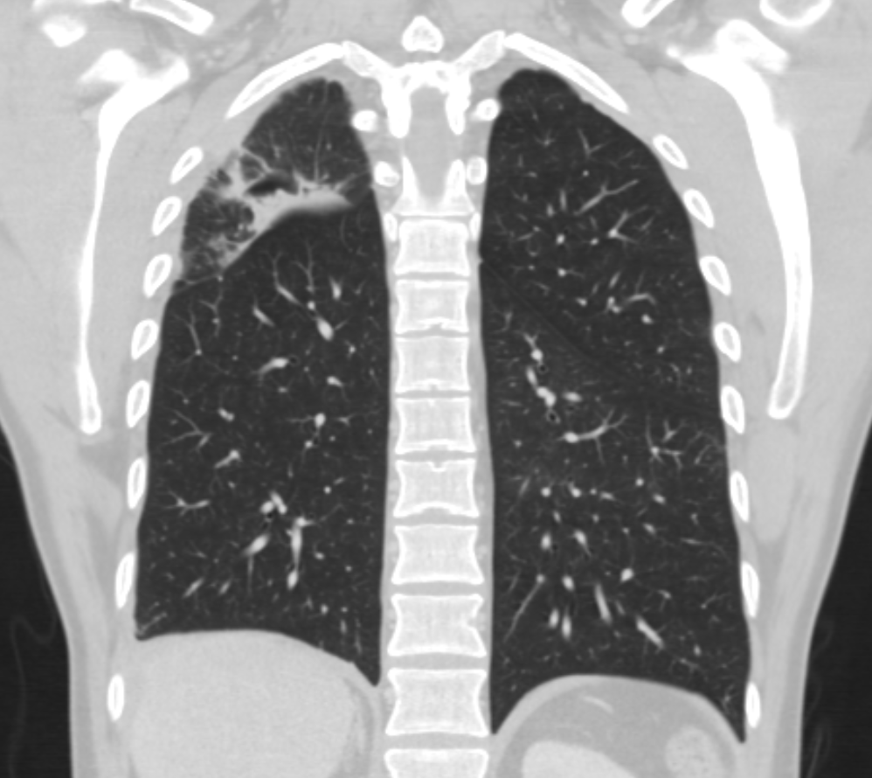  SAG  AX | 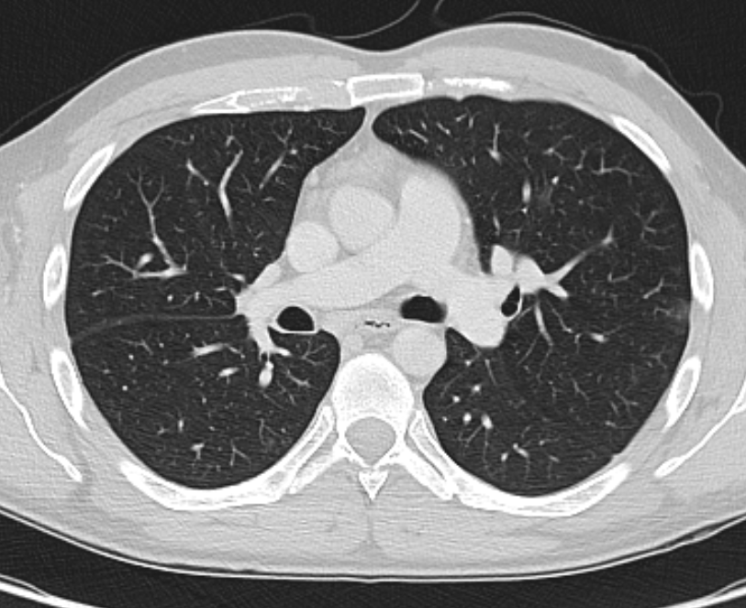  COR  SAG
AX | Justeras så att anatomin blir symmetrisk (t. ex. efter axlarna). DFOV ska omfatta hela thorax med 5-10 cm marginal på vardera sidan om kroppen.
COR | Justeras så att anatomin blir symmetrisk.
SAG | Justeras så att anatomin blir symmetrisk.

Arkivering
Bild/serie | Projektion | Snitt/ink. | Kernel  (Siemens/GE/Toshiba) | Fönster | Arkiv
- Thorax K- insp
Lungor K- insp | AX | 1/10 | B80/Boneplus/FC86 | C-400 W1600 | PACS
 | AX | 3/3 | B75/Lung/FC52 | C-400 W1600 | PACS
 | COR | 3/3 | B75/Lung/FC52 | C-400 W1600 | PACS
 | SAG | 3/3 | B75/Lung/FC52 | C-400 W1600 | PACS
 | AX | 0,6/0,6 | B80/Boneplus/FC86 | C-400 W1600 | Syngo.via
Mediastinum K- | AX | 5/3 | B31/Standard/FC08 | C50 W450 | PACS
 | AX | 0,6/0,6 | B31/Standard/FC08 | C50 W450 | Syngo.via
- Thorax K- exsp
Lungor K- exsp | AX | 1/- | B80/Boneplus/FC86 | C-400 W1600 | PACS
 | AX | 1/- | B80/Boneplus/FC86 | C-400 W1600 | Syngo.via
Scout | - | - | - | - | PACS
Dosrapport | - | - | - | - | PACS

Hängning PACS
Layout 1 | Lungor K-  insp  AX 3/3 | Lungor K-  insp  AX 1/10 |  | Lungor K-  insp  COR | Lungor K-  insp  SAG
 | Lungor K-  exsp  AX | Mediastinum K-  AX |  | Lungor K-  insp  COR | Lungor K-  insp  SAG

